**Занятие 7**

**Тема "В ГОСТЯХ У СКАЗКИ".**

**Цель: коррекция когнитивных процессов**

**Вступление. Психологический настрой на работу. Создание положительного настроения у учащихся.**

**Упражнение "ПРОФИЛАКТИКА НАРУШЕНИЯ ЗРЕНИЯ".**

Глазами нарисовать 3 цветка с шестью лепестками по часовой стрелке и 3 - против часовой стрелки.



**Упражнение "ДЫХАТЕЛЬНОЕ УПРАЖНЕНИЕ"**

         Ребенок, (сидя) лежа, делает ряд глубоких вдохов носом и громких выдохов ртом под прохлопывания:   
"Поднимаем *(3 хлопка)*, держим *(3 хлопка)*, опускаем *(3 хлопка)*, держим *(3 хлопка)*".   
Во время вдоха ребенок поднимает правую руку и правую ногу и удерживает их в воздухе на время задержки дыхания.   
Во время выдоха опускает их.   
На следующем вдохе ребенок поднимает левую руку и левую ногу и также удерживает их на время задержки дыхания.   
На выдохе опускает руку и ногу.   
Упражнение выполняется 5-8 раз.  
         Команды сначала необходимо проговаривать вслух. Можно даже подсказывать ребенку, какую руку и ногу надо поднимать. Также нужно следить за тем, чтобы руки и ноги, которые не работают в данный момент, лежали спокойно и расслабленно.

**Упражнение "ДОРИСУЙ ВТОРУЮ ПОЛОВИНКУ КАРТИНКИ"**

На листе бумаги (в тетради по коррекции) нарисована половинка львёнка. Необходимо дорисовать картинку до целого, так, чтобы получилась целая законченная картинка.

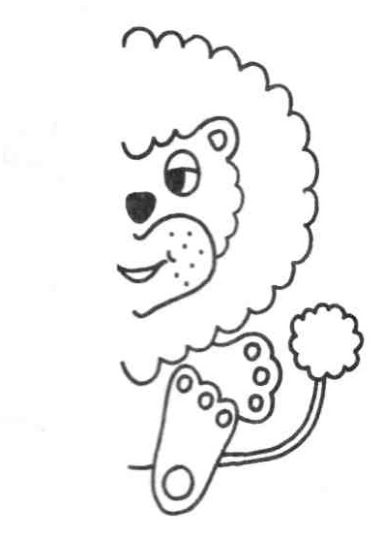

**Упражнение "ЗАПУТАННЫЕ РУКИ".**

Дети сидят в кругу, руки перекрещены с руками рядом сидящих. По кругу передается мячик из руки в руку. Задача - как можно быстрее передавать мяч. Количество мячей мо-жет увеличиваться (2,3 и т.д.). По хлопку направление меняется.

**Упражнение "СУЩЕСТВИТЕЛЬНОЕ - ПРИЛАГАТЕЛЬНОЕ".**

Ведущий ходит по кругу с мячиком.  
Он бросает кому-то мяч и говорит какое-нибудь существительное, например "слива", а игрок должен быстро образовать от этого существительного прилагательное ("сливовый") и бросить мяч обратно, сказав это слово. Если за 3 секунды игрок не говорит прилагательного, то он отдает фант, который потом должен будет отработать.  
Для того чтобы сделать игру веселее и интереснее, можно придумать сложные существительные, от которых трудно сразу образовать прилагательное, например: такси, штаны, камзол, пианино, фейхоа, кочерга и т. д.

**Упражнение "ПЕРЕПУТАННЫЕ ЛИНИИ"**

**ЦЕЛЬ:** Коррекция свойств внимания, развитие мелкой моторики рук.  
  
На листе бумаги изображена следующая картинка. Необходимо найти кружок справа, в котором будет нарисована такая же картинка, как и та, что нарисована слева. Пройди по линии и узнай, в каком кружке справа живет картинка с левой стороны.

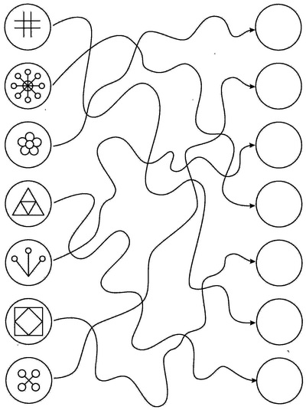

**Упражнение "ОШИБАЮЩИЙСЯ УЧИТЕЛЬ"**

**Цель:** развитие критичности мышления.   
**Ход игры:** Ведущий или один из участников делает умышленные ошибки при чтении, при доказательстве различных положений (в т. ч. и математических зависимостей). Остальная группа должна находиться в постоянной готовности находить и исправлять ошибки, обосновывая при этом свою точку зрения. Для этого можно использовать целостные тексты.

**Упражнение "ИЗМЕНИ КОНЕЦ СКАЗКИ"**

**Цель:** развитие воображения.  
**Форма проведения:** индивидуальная и групповая.  
**Материал:** все необходимое для рисования.  
**Ход игры:** Ребенок в процессе рисования картины на сюжет какой-нибудь сказки должен придумать ее новое окончание, а затем рассказать его.  
В игру можно ввести дополнительное правило: ребенок не рассказывает о своем рисунке, за него это сделает кто-то другой, а автор или подтвердит его версию, или опровергнет ее. В любом случае, будет интересно услышать несколько версий одного рисунка.

**Упражнение "ДОРИСУЙ И НАЗОВИ СКАЗОЧНОГО ГЕРОЯ"**

ЦЕЛЬ: коррекция мыслительных операций, вниммания, развитие мелкой моторики рук.  
Дорисуй сказочных героев, назови их, из какой они сказки, кто атор.

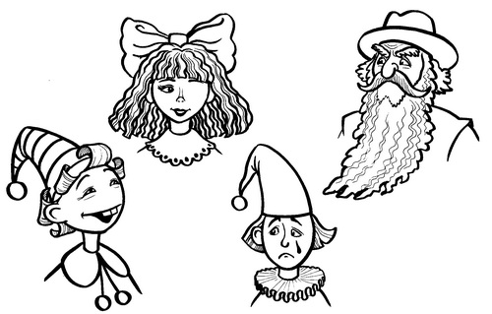

**РАСШИФРУЙ ПОГОВОРКУ.**

Используя шифр, необходимо расшифровать поговорку. Какие поговорки и пословицы об учебе ты ещё знаешь?

|  |  |  |  |  |  |  |  |  |  |  |  |
| --- | --- | --- | --- | --- | --- | --- | --- | --- | --- | --- | --- |
| 12 | 1 | 13 | 3 | 11 | 13 | -- | 7 | 2 | 13 | 4 | , |

|  |  |  |  |  |  |  |  |  |  |  |  |  |  |  |
| --- | --- | --- | --- | --- | --- | --- | --- | --- | --- | --- | --- | --- | --- | --- |
| 16 |  | 3 | 13 | 12 | 1 | 13 | 3 | 11 | 13 | -- | 4 | 11 | 5 | 16 |

|  |  |  |  |  |  |  |  |  |  |  |  |  |  |  |  |
| --- | --- | --- | --- | --- | --- | --- | --- | --- | --- | --- | --- | --- | --- | --- | --- |
| Ч | В | Н | Т | М | К | С | П | Л | Ж | Ь | У | Е | И | Ю | А |
| 1 | 2 | 3 | 4 | 5 | 6 | 7 | 8 | 9 | 10 | 11 | 12 | 13 | 14 | 15 | 16 |

**ПРАВИЛЬНЫЙ ОТВЕТ:** "Ученье свет, а неученье - тьма".

**"ПЕТЬКИ И ВАСЬКИ"**

Играющие делятся на две группы - "Петьки" и "Васьки". Сначала ведущий делит всех игроков на две равные по численности команды. Затем разучивает слова с каждой командой в отдельности.  
Затем начинается сама игра.   
  
Ведущий говорит:

            На маленькой полянке стоит красивый дом,  
            А в домике красивом живёт весёлый гном.  
            Гном, гном! Как тебя зовут?

Если показывает на "Петек", они говорят:

            У меня штаны в горошек,  
            Я пришёл сюда из сказки,  
            Потому что я - хороший!

Если показывает на "Васек", они говорят:

            У меня рубашка в клетку,  
            я пришёл сюда из сказки  
            И принёс конфетку!!!

***Примечание:***  
Ведущий показывает на группы в произвольном порядке, может показать на них одновременно.

**Упражнение "ГРАФИЧЕСКИЙ ДИКТАНТ".**

После выполнения задания дети сами должны догадаться, кто у них получился.

**СОБАЧКА.**

*Выполни графическое задание под мою диктовку.*   
1 клетка вправо, 1 клетка вверх, 1 клетка вправо, 1 клетка вниз, 1 клетка влево, 3 клетки вниз,   
1 клетка вправо, 2 клетки вверх, 1 клетка вправо, 1 клетка вверх, 1 клетка вправо, 2 клетки вверх,  
3 клетки вправо, 1 клетка вниз, 1 клетка вправо, 1 клетка вниз, 2 клетки влево, 2 клетки вниз,   
1 клетка вправо, 3 клетки вниз, 1 клетка вправо, 1 клетка вниз, 1 клетка влево, 1 клетка вверх,   
1 клетка влево, 1 клетка вниз, 2 клетки влево, 2 клетки вверх, 1 клетка влево, 2 клетки вниз,   
3 клетки влево, 1 клетка вверх, 1 клетка влево, 3 клетки вверх

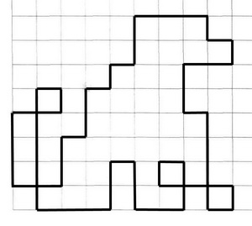

**Задание:** Вспомни сказки, где встречаются собаки, скажи, добрые они или нет.  
***Например:*** Пудель Артемон из сказки "Золотой ключик", Тотошка из сказки "Волшебник Изумрудного города", Трезор из сказки "О мёртвой царевне и 7 богатырях" и т.д.

**Упражнение "НЕМНОГО ПЕРЕПУТАЛ".**

***Подумай и назови правильно, вспомни название сказки, автора.***

1. Несоображайка.      *(Незнайка)*
2. Крести-Пух.      *(Винни-Пух)*
3. Сантиметровочка.      *(Дюймовочка)*
4. Рыльчик.      *(Пятачок)*
5. Тельняшкин.      *(Матроскин)*
6. Скелет Вечный.      *(Кащей бессмертный)*
7. Кругляшок.      *(Пятачок)*
8. Белольдинка.       *(Белоснежка)*
9. Чебурек.       *(Чебурашка)*
10. Алая Береточка.      *(Красная шапочка)*
11. Али-Тетя.      *(Али - баба)*
12. Огонь-пернатая.      *(Жар-птица)*
13. Гад Палилыч.      *(Змей Горыныч)*
14. Малыш-с-мизинчик.      *(Мальчик с пальчик)*
15. Мужественный металлический служака.       *(Стойкий оловянный солдатик)*
16. Ледяная особа знатного рода.      *(Снежная королева)*
17. Работник почты Буржуйкин.      *(Почтальон Печкин)*
18. Бабка Картуз.      *(Старуха Шапокляк)*
19. Аллигатор Геннадий.      *(Крокодил Гена)*
20. Тридодыр.      *(Мойдодыр)*

**Упражнение "НАЙДИ ОТЛИЧИЯ НА КАРТИНКАХ"**

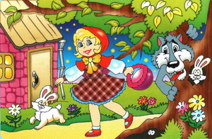      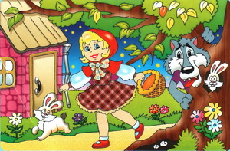

**Заключение.**

Подведение итогов занятия. Каждый высказывает, что ему понравилось, запомнилось, чему он научился.